新 书 推 荐
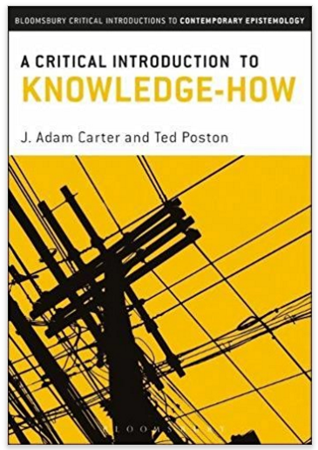
中文书名：《对知识的批判性导读》
英文书名：A Critical Introduction to Knowledge-How (Bloomsbury Critical Introductions to Contemporary Epistemology)
作 者：J. Adam Carter and Ted Poston
出 版 社：Bloomsbury Academic
代理公司：ANA/Alina Lin
页 数：224页
出版时间：2018年1月
代理地区：中国大陆、台湾
审读资料：电子稿
类 型：社会科学

内容简介：

我们知道事实，但我们也知道如何去做。要知道一个事实就是要知道一个命题是正确的。但是，知道如何骑自行车就能知道命题的知识吗？这是一个具有挑战性的问题，也是一个深刻的分歧。《对知识的批判性导读》介绍、概括并批判地评估围绕着知识本质的各种当代辩论。卡特和波斯顿展示了关于知识的本质的辩论，在其他的认识论辩论中，如何提供新的方法来取得进展。尤其是，卡特和波斯顿通过讨论关键的认识论主题，包括认知的运气，语言的知识，认知价值，美德认识论和社会认识论，探讨了知识是如何包含知识的，以及它是如何从命题知识中分离出来的。关于知识研究的新前沿，也探索了与内在主义有关的外论，以及具体化和扩展的知识。

《对知识的批判性导读》在这一重要而蓬勃发展的辩论中，为本科生和研究生在哲学和相关领域的辩论提供了一个易于理解的导读。这本书的优点在于它的方法论，它把关于知识的争论放在了一个更广泛的关于知识本质的讨论中。这本书也提供了对各种论证的固执己见的讨论，这让专业哲学家也会很感兴趣的。

作者简介：

J.亚当卡特（J. Adam Carter）是英国贝尔法斯特女王大学的哲学讲师。

泰德波斯顿（Ted Poston）是美国南阿拉巴马大学的一名哲学副教授。

媒体评价：

“这本优秀的书提供了对当代哲学中最令人兴奋和快速发展之一的辩论的全面概述。这对任何在该领域工作的人来说都是必读之书。”
----邓肯·普里查德（Duncan Pritchard），美国加州大学欧文分校哲学教授及英国爱丁堡大学哲学教授，

“对知识的导读不仅是批判性的，而且是全面而深刻的。学生们将会在它的认识论和行动理论中发现一系列有趣的相关问题，并将引导他们通过许多概念的分支，而这些概念是通过试图理解知识是如何获得知识的过程中出现的。”
——欧内斯特·索萨（Ernest Sosa），美国罗格斯大学的哲学教授

谢谢您的阅读！
请将回馈信息发至：林凤娇 (Alina Lin)
安德鲁 · 纳伯格联合国际有限公司北京代表处
北京市海淀区中关村大街甲59号中国人民大学文化大厦1705室
邮编：100872
电话：010-88810959
传真：010-82504200
Email：alina@nurnberg.com.cn
网址：http://www.nurnberg.com.cn
微博：http://weibo.com/nurnberg
豆瓣小站：http://site.douban.com/110577/
微信订阅号：ANABJ2002

